ПИШПЕК
Соодагер Морозовдун үйү
42.88269, 74.60472
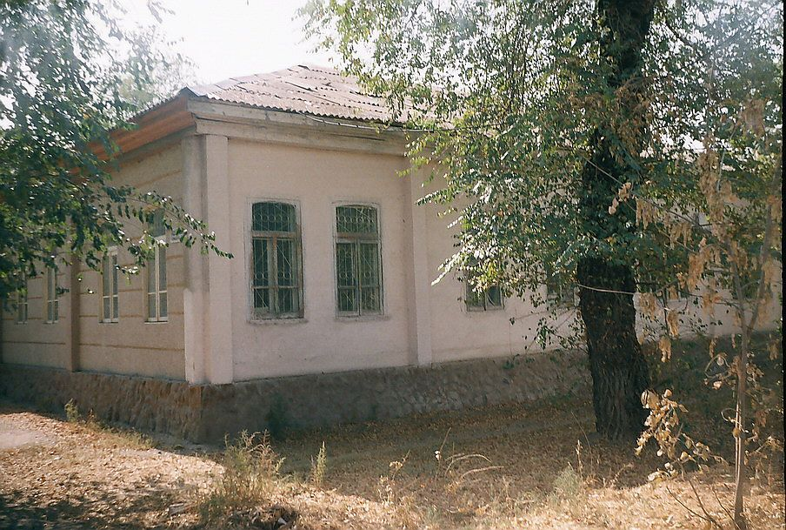
Дом купца Морозова
КЫРГЫЗЧА Соодагер Морозовдун үйү
﻿ Көпөс Морозовдун үйү. 20-кылымдын башында Морозов билим берүү тармагындагы кайрымдуулук иштери менен белгилүү болгон. Анын бир нече үйүндө ал мектеп бөлмөлөрүн тейлеген. Бул үй кыздар мектеби болгон, союз убагында No27 башталгыч мектеп болгон.
Булак: https://bimap.su/description/pishpek/124_Dom_Morozova.txt · BIMAP
Фотографии и материалы принадлежат их авторам; лицензия не указана

ФРУНЗЕ
Бул доор боюнча маалымат азырынча табыла элек
42.88269, 74.60472

Фотография пока не добавлена
КЫРГЫЗЧА
Бул доор боюнча маалымат азырынча табыла элек.

БИШКЕК
Бул доор боюнча маалымат азырынча табыла элек
42.88269, 74.60472

Фотография пока не добавлена
КЫРГЫЗЧА
Бул доор боюнча маалымат азырынча табыла элек.

